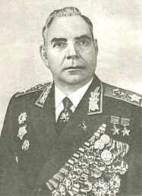
Крылов Николай Иванович (1903–1972)
Родился в с. Галяевка под Пензой в семье служащего.
В годы Великой Отечественной войны возглавляя штаб Приморской армии, вместе с генералом И. Е. Петровым стоял насмерть («Ни шагу назад») при обороне городов-героев Одессы, Севастополя, где был тяжело ранен. С сентября 1942 года начальник штаба 62-й армии генерала В. И. Чуйкова, которая героически дралась за Сталинград.
Летом 1943 года Н. И. Крылов становится командармом. В Белорусской битве (операция «Багратион») армия Крылова первой прорвалась к границе Восточной Пруссии, пройдя с боями 600 километров.
В Маньчжурской операции армия Героя Советского Союза Н. И. Крылова, развернувшись у озера Ханка, разбила японцев и совместно с гвардией Белобородова ворвалась в Муданьцзян.
Награды Маршала Н.И. Крылова: 2 Золотые Звезды Героя Советского Союза, 5 орденов Ленина, орден Октябрьской революции, 4 ордена Красного Знамени, орден Суворова 1-й степени, орден Кутузова 1-й степени, – всего 11 орденов и 12 медалей, почетное оружие – именная шашка с золотым Гербом СССР; а также 8 иностранных орденов и медалей.

